Методическая разработка конспекта открытого занятия
на тему
Ознакомление с новыми видами деятельности по дополнительной общеобразовательной общеразвивающей программе
«Туристское многоборье»
(вводное занятие)

Е.А. Любушкина, В.В. Шарабарина, Т.Р. Трубицина

Цель занятия: формирование интереса к занятиям по программе «Туристское многоборье»
Задачи:
- ознакомить учащихся с видами деятельности по дополнительной общеобразовательной программе «Туристское многоборье», и необходимым снаряжением;
- способствовать развитию у учащихся логики, внимательности, двигательной активности;
- воспитывать чувство коллективизма.

Методы и приемы, используемые на занятии
- проблемно-поисковый;
- игровой;
- словесные: опрос, объяснение, рассказ, инструктирование;
- наглядные: видеоматериалы, презентация, показ педагога;
- практические - выполнение заданий и игровых упражнений.

Оборудование и материалы
Ноутбук, телевизор или проектор, фото и видеоматериалы; карты для ориентирования по количеству участников; спортивный инвентарь и оборудование: конусы, туристские веревки, элементы личного туристического снаряжения (карабин, беседка, каска, перчатки); маркировочная лента, электронная система отметки; игровой купол; сундук, бабочки (летающие бумажные по количеству детей), ключ из бумаги; изолента цветная, ламинированные карточки с изображением знаков для игры «Крестики нолики»; карточки с цифрами от 1 до 6, карточки с изображением старта и финиша (треугольник и двойной круг); карта Кемеровской области формата А3 и пазл (разрезные карточки с изображением карты Кемеровской области); скалодром; стол или тумба; награды педагога и детей объединения (кубки, медали, грамоты); сувенирные карабины по количеству детей.

Место проведения – спортивный зал

Оформление
В спортивном зале, в соответствии с картой прохождения маршрута на занятии расположены: старт (на стене приклеена карточка с изображением треугольника); точка1) на полу лежит купол; точка 2) оборудован лабиринт для спортивного ориентирования; точка 3) натянуты веревки для прохождения навесной переправы, стоит стол (или тумба), на котормо пазл и карта Кемеровской области; точка 4) на полу разлиновано поле для игры в «Крестики нолики»; точка 5) на вершине скалодрома приклеен ключ; точка 6) стол с наградами и достижениями педагога и учащихся объединения; финиш (на стене приклеена карточка с изображением двойного треугольника). По залу расклеены цифры от 1 до 6 – пункты (точки) прохождения маршрута.

Ход занятия
- Организационный момент
Педагог:
Здравствуйте, ребята! Меня зовут Екатерина Александровна Любушкина, я педагог дополнительного образования детско-юношеского центра и я рада приветствовать вас на моем занятии. Ребят, осмотритесь. Где мы с вами находимся? (ответы детей), а вы можете мне сказать по тому как тут все оборудовано чем мы с вами будем заниматься? (ответы детей)

Педагог:
Правильно ребята сегодня мы с вами будем говорить о туризме и заниматься туризмом. Программа, которую я реализую называется «Туристское многоборье». А вы что-нибудь знаете о туристском многоборье, что это такое? (ответы детей)

Педагог:
В программе, которую реализую я, включены спортивное ориентирование, спортивный туризм и походная деятельность (на слайде фото с видами деятельности по спортивному ориентированию. спортивному туризму и походам) и сегодня мы с вами немного познакомимся с каждым из этих направлений. Предлагаю вам посмотреть на экран и познакомится с картой нашего маршрута (на слайде карта).

Педагог:
Ребята, готовы вы пройти такие испытания? (ответы детей) Если у вас возникнут затруднения на любом из этапов нашего маршрута, не стесняйтесь, поднимайте руку, и я вам помогу. Итак, начнем.
- Основная часть
Кто-нибудь из вас бывал на поднебесных зубьях? (ответы детей) Поднебесные Зубья (на слайде фото Поднебесных зубьев) — туристический район в Кузнецком Алатау. Расположен на границе Кемеровской области и Хакасии вблизи железнодорожной станции Лужба. Это место гор, хребтов, ручьев, рек и куркмника. Чтобы пойти в поход на поднебесные зубья и пройти всеми их тропами, нужно владеть определёнными туристскими навыками и развитыми физическими качествами. И несомненно, чтобы поход был безопасным и интересным, нам необходима дружная, сплочённая команда. И я предлагаю вам немного поиграть.
Давайте встанем в круг. (дети встают в круг, педагог разворачивает купол). Я приготовила для игры вот такой купол, представим, что это купол от палатки. Вам всем необходимо взяться обеими руками за край купола, а не за петли, чтобы не травмировать пальцы!

Педагог:
Ребята, когда мы находимся в горах, отличается ли сила ветра у подножья и на вершине горы? (ответы детей) Конечно, у подножья ветер намного слабее, давайте с вами попробуем сделать так, что наш купол колышет слабый ветер. Для этого нам нужно сесть на корточки и легкими движениями рук сделать так, чтобы купол потихоньку колыхался (дети выполняют, педагог комментирует). А теперь мы с вами должны потихоньку вставать, и сделать так, чтобы купол колыхался все сильнее и сильнее (дети выполняют, педагог комментирует).
Педагог:
Молодцы ребята, давайте испытаем наш купол и изобразим резкий порыв ветра, нам нужно опустить купол и резко его поднять, давайте сделаем это на счет 3. Готовы? (ответы детей). Один, два, три (дети выполняют задание).

Педагог:
Молодцы ребята, ну а теперь представим, что в горах начался дождь и нам всем вместе нужно быстро спрятаться под купол. На счет 3, мы все отпускаем одну руку и залезаем под купол, готовы? (ответы детей). Один, два, три (дети выполняют здание)

Педагог:
За это здание ваша дружная команда получает один из элементов личного туристского снаряжения - беседку.
Ну что, ребята сплоченная команда у нас есть, осталось выбрать капитана команды…. (дети выбирают). Давайте теперь наденем на капитана беседку. Можете мне помогать (педагог с помощью детей надевают на капитана беседеку) Думаю, что вы уже готовы к испытаниям по тропам поднебесья. Готовы? (ответы детей)

Педагог:
Вы наверняка были в лесу и знаете, что ориентироваться в лесу не так-то просто. Ребята, а что вы знаете про ориентирование? (ответы детей) Сегодня вам предстоит ориентироваться в лабиринте, и для этого вам понадобится карта и чип (показ)
треугольник на карте – это старт
контрольный пункт – кружок
двойной круг - это финиш (педагог раздает каждому участнику карту и чип. Чип прикреплён к карте степлером).

Педагог:
Ребята посмотрите внимательно, как я сейчас пройду лабиринт. Отметилась на старте, потом нашла в карте по красной линии нужный мне контрольный пункт, потом следующий контрольный пункт. Выходя из лабиринта отметилась на финише и подошла к столу, чтобы сделать отметку на станции считывания и получила чек с отметкой прохождения. Вам понятно задание? (ответы детей) Тогда приступайте.

Педагог:
Молодцы ребята, посмотрите в свои сплиты, и вы поймете, правильно ли вы сориентировались в лабиринте (обсуждение).
За выполнение этого задания я выдаю команде каску. Сейчас я помогу надеть ее капитану (педагог надевает на капитана каску).
Ну что ребята, тропу мы прошли. Чтобы в дальнейшем выполнить задание, вам нужно получить карабин. Чтобы вам его получить, нужно выполнить два задания: собрать карту Кемеровской области и обозначить на ней Кузнецкий Алатау, и перейти бурлящую горную реку. Моста нет, течение сильное, чтобы переходить в брод, как вы думаете, как можно решить эту задачу? (ответы детей)
Ребята справится с этим помогут параллельные перила. У каждого из вас на бейджике изображён крестик или нолик, таким образом мы с вами разобьемся на две команды, каждая из которых будет выполнять свое задание. Предлагаю Крестикам собирать карту, а ноликам переходить реку.
Команда крестиков подойдите к тумбе, можете начинать собирать карту. Команда ноликов подходите к параллельным периллам. Переход по параллельным перилам осуществляется следующим образом: надо подняться на тумбу, взяться обеими руками за верхнюю веревку, руки на ширине плеч и приставными шагами двигаемся до обозначенного узлом места (рассказ педагога сопровождается показом). Я буду страховать каждого из вас
По технике безопасности пока один участник проходит навесную переправу, следующий ждет и на тумбу не поднимается. Пока вы по очереди будете проходит испытание, остальные ребята будут за вас болеть и поддерживать. После того, как вы спустились с веревок, можете подойти к команде Крестиков и тоже помогать им собирать карту (дети выполняют задания).

Педагог:
Молодцы ребята, давайте теперь все вместе подойдем к тумбе, посмотрим, получилось ли собрать карту Кемеровской области. (обсуждение
Все справились с заданиями, и вы получаете карабин. Двигаемся дальше.
Ребят, как вы думаете, мышление, скорость реакции — это важные и необходимые качества для туриста? (ответы детей) И следующим вашим испытанием будет задание на развитие мышления и скорость реакции. Все знакомы с игрой «Крестики-нолики?» (ответы детей). Мы сейчас в них и поиграем, только роли крестиков и ноликов будете играть вы. Итак, перед вами разлинованное поле. Нам нужно разделиться на 2 команды, в соотвествии с бейджиками и выстроится в две колонны - крестиков и ноликов. Игра будет проходить в форме эстафеты. По моему сигналу стартуют по одному частнику из каждой команды, которые должны положит карточку с изображением крестика и соответственно нолика в определенное поле, далее передать эстафету следующему участнику. Задание понятно? (ответы детей). Тогда по моему сигналу приступаем. На старт, внимание, марш! (дети выполняют задание)
За выполнение этого задания я выдаю нашему капитану перчатки. И теперь он – экипированный в личное снаряжение турист, который может подняться на любой склон.
(Все подходят к скалодрому)
Педагог:
Давайте теперь представим, что перед нами появилась скалистая гора, сейчас это скалодром, и специальное снаряжение, в которое экипирован капитан, поможет на него подняться. Задача капитана подняться на вершину скалодрома, взять ключ и спуститься по скалодрому, взявшись за веревку и отпустив ноги. Остальным нужно поддерживать капитана, ведь мы одна команда. Я еще раз проверю как на капитане зафиксировано снаряжение (педагог проверяет) и буду его страховать. Задание понятно? Капитан, ты готов? Тогда приступаем (капитан выполняет задание).
Спасибо …, ты настоящий капитан, смело справился с задачей. Придержи пока ключ у себя, он нам понадобится позже.

- Итоговая часть
Педагог:
А теперь мы с вами вышли на финишную прямую. Ребята, давайте подойдем к столу с наградами (педагог включает видео, с записью ярких положительных эмоциональных моментов с соревнований и других мероприятий объединения. Показывает рукой на кубки, медали и грамоты)
Занимаясь туризмом с детства, я стала мастером спорта России по спортивному туризму и альпинизму. Вот часть моих наград (педагог указывает на награды, далее на видео). Ребята, которые занимаются у меня, также имеют много наград. Одно из наших главных достижений - это впечатления и эмоции, которые мы копим со всех наших мероприятий
А как вы считаете, в каких профессиях могут пригодится навыки, которые развивает туристское многоборье? (ответы детей)

- Рефлексия
Педагог:
Ребята, предлагаю вам сесть в круг. Дайте мне пожалуйста ключ. Сегодня мы с вами открываем нашу копилку впечатлений (педагог открывает бумажным ключом сундук, из которого вылетают бабочки). Ребята, вы знали, что бабочка может служить своеобразным компасом (ответы детей). Так вот: ранним утром бабочка повёрнута крыльями к востоку, днём — к югу, а вечером — к западу.
И сейчас я предлагаю наполнить нашу копилку эмоций вашими впечатлениями, возьмите пожалуйста в руки по одной бабочке, я предлагаю вам по очереди положить их в сундук, а из сундука взять на память по одному карабину и при этом поделится своими впечатлениями, сказав о том, что вам запомнилось и понравилось больше всего на сегодняшнем занятии, а может что-то было сложным, что было новым (дети по очереди кладут бабочек, берут карабины, высказываются)

Спасибо большое за вашу вовлеченность на занятии, я буду рада видеть вас еще! До свидания!
Фото 2. Слайд с картой прохождения маршрута на занятии (соответственно оформлению зала)
Фото 1. Слайд с основными видами деятельности по ДООП «Туристское многоборье»

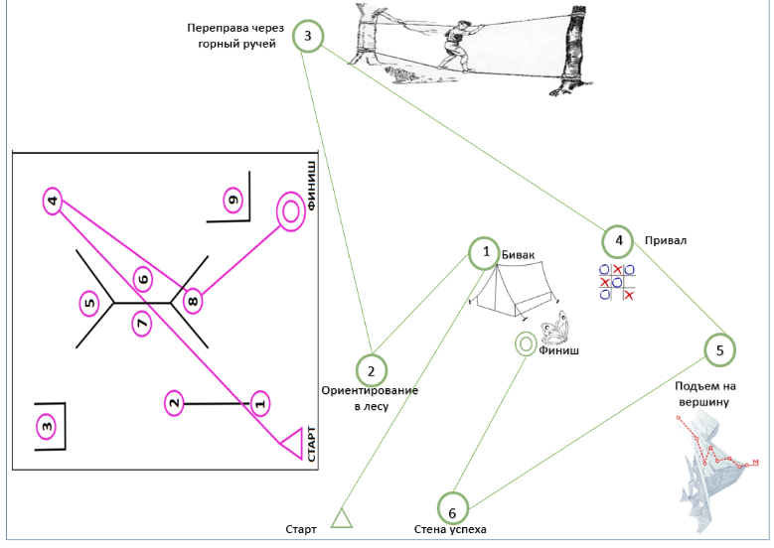
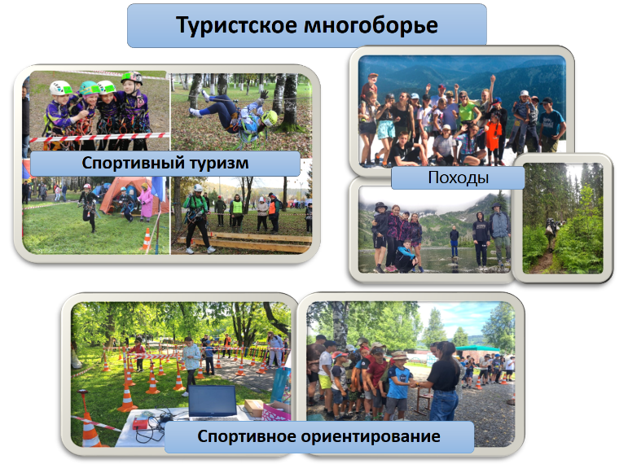

Фото 4. Пазл и карта Кемеровской области
Фото 3. Ключ из бумаги

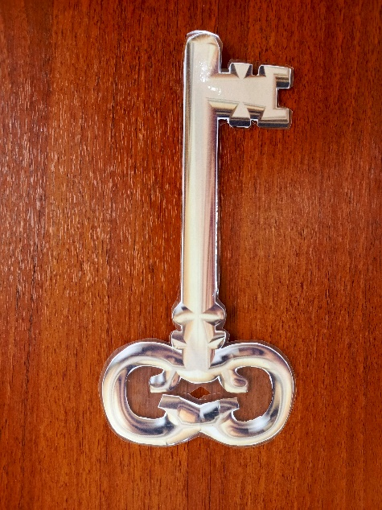
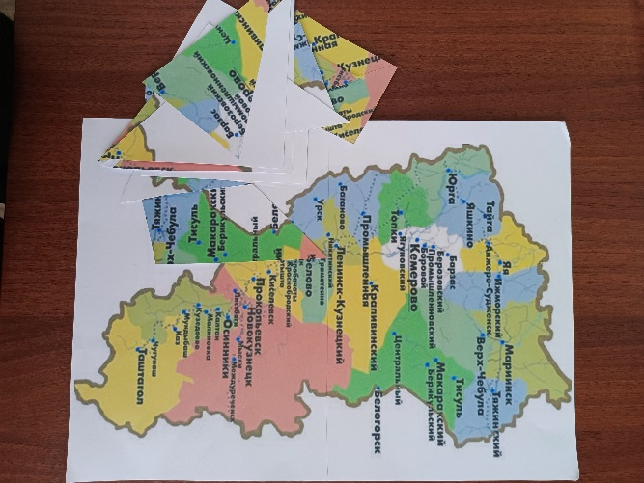

Фото 6. Вариант карты для прохождения лабиринта
Фото 5. Картошки для обозначения пунктов прохождения маршрута в зале
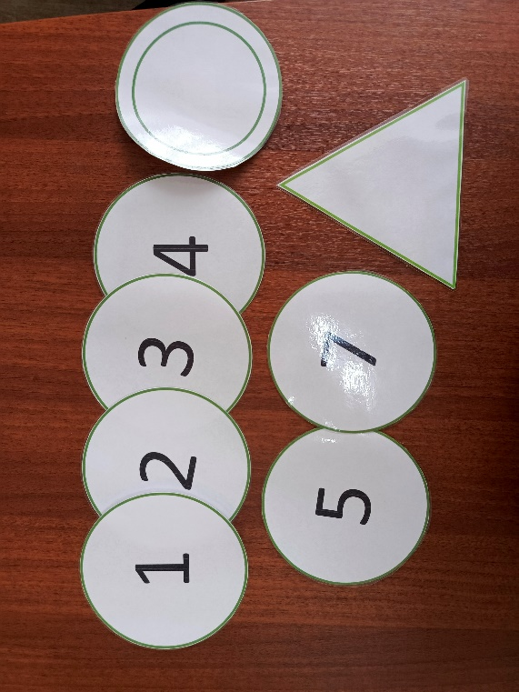

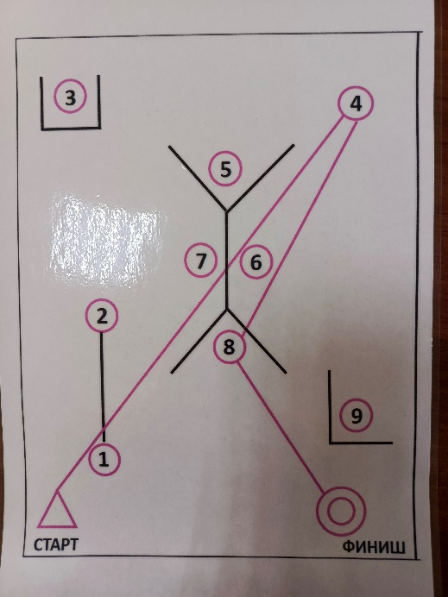

Фото 7. Бумажные летающие бабочки

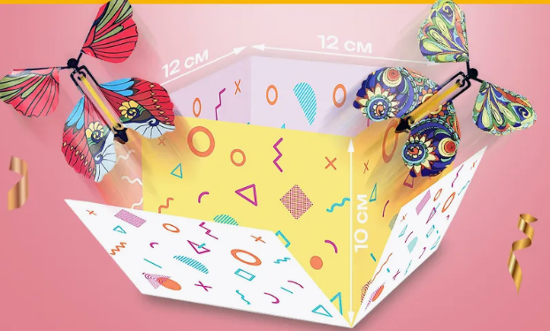

Фото 8. Организационный момент
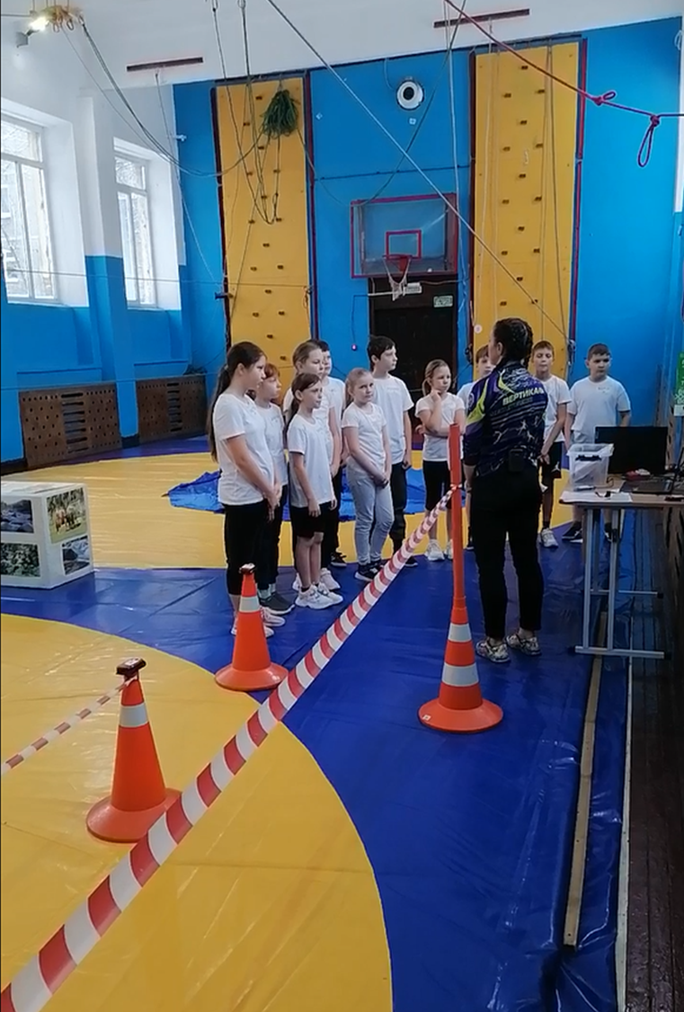
Фото 9. Игра «Купол»
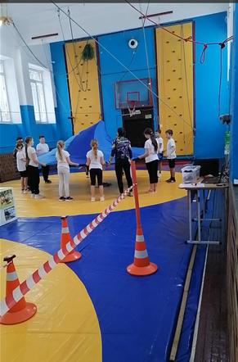
Фото 10. Прохождение лабиринта
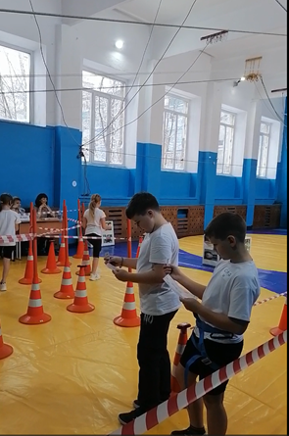
Фото 11. Параллельные перила и работа с картой Кемеровской области

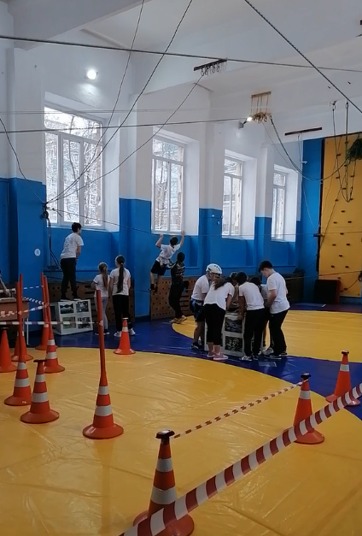

Фото 12. Скалодром
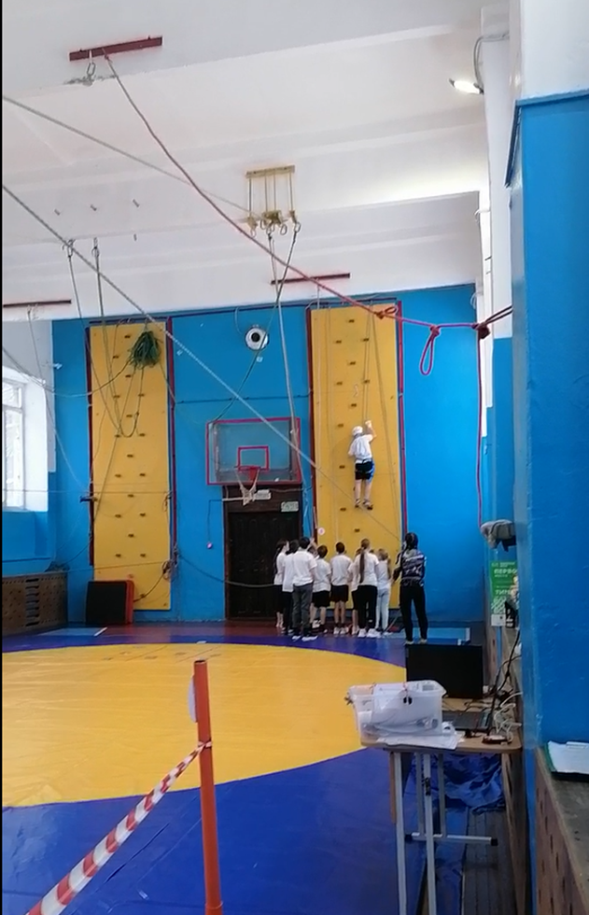

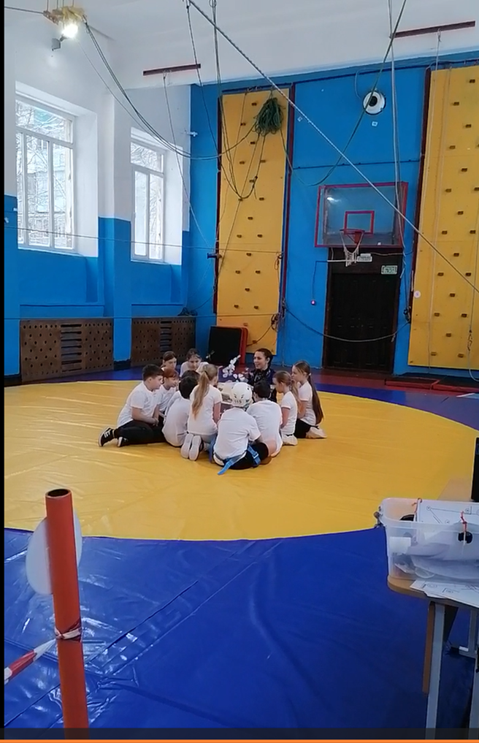
Фото 13. Рефлексия (Сундук с бабочками)

